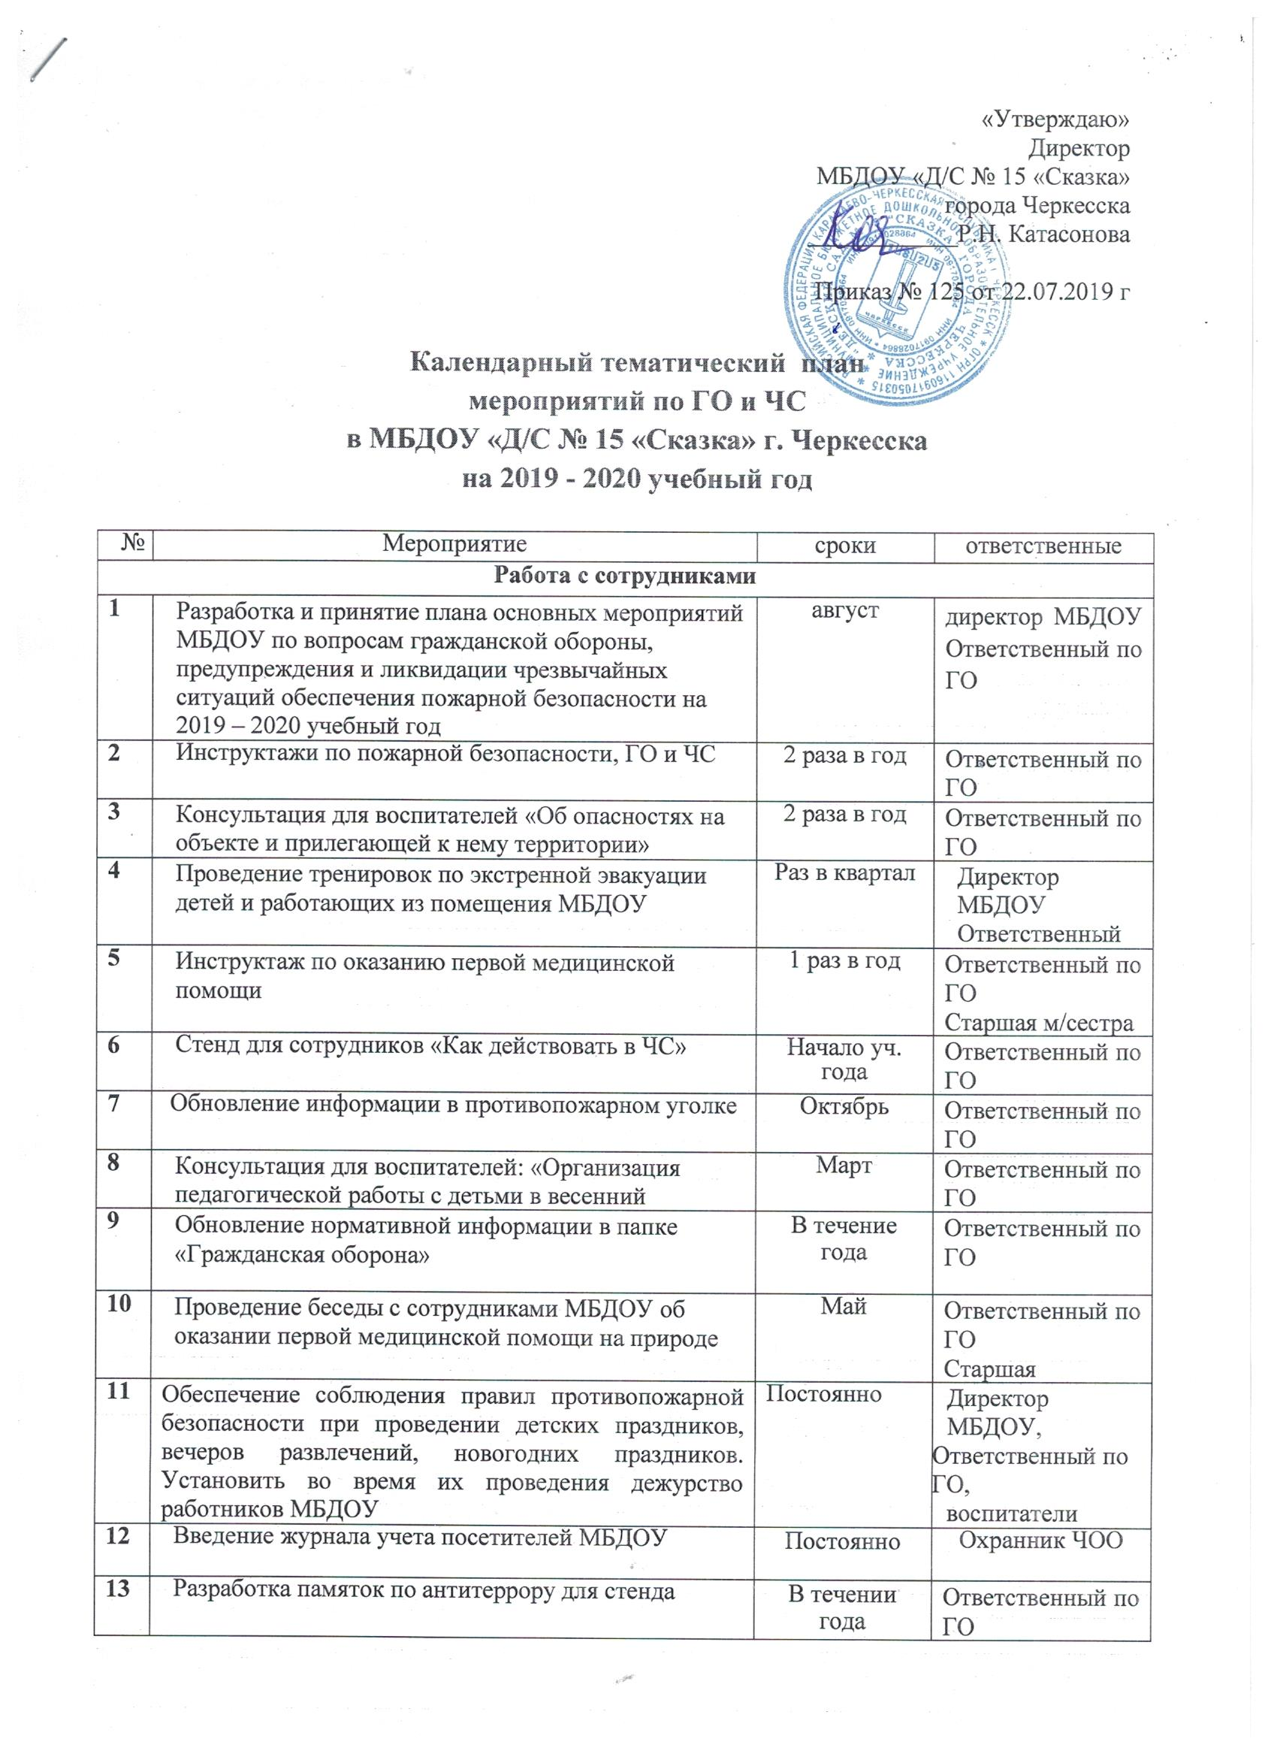
14 | Ежедневный контроль за содержанием в надлежащем порядке здания, подвальных и чердачных помещений, территории МБДОУ. | В течение года | Завхоз  воспитатели
15 | Размещение на сайте ДОУ информации о работе | Постоянно | Ответственный по ГО
16 | Корректировка инструкций по действиям технических работников в случае возникновения пожара и других чрезвычайных ситуаций; | В течение года | Ответственный по ГО

Работа с детьми
1 | Участие в мероприятиях, проводимых в период месячника безопасности детей | Август  сентябрь | Ответственный по ГО
2 | Организация занятий и бесед по ОБЖ в соответствии с комплексно-тематическим планом с целью формирования навыков безопасного поведения в разных жизненных ситуациях | В соответствии с ООП | Воспитатели групп
3 | Проведение ситуативных бесед с воспитанниками по повышению бдительности, правилам поведения в условиях чрезвычайного происшествия | В течение года | Воспитатели групп
4 | Проведение профилактических мероприятиях с детьми у участием сотрудников пожарной части в | Сентябрь | Ответственный по ГО
5 | Беседы: «Смелая» профессия», «Кто такой спасатель», «Кто нас охраняет» | Сентябрь (ср. группа) (ст. группа) | Ответственный по ГО  Воспитатели
 | Рисование: «Служебные машины»
6 | Беседа «Один дома» | Октябрь  Для детей всех возрастных групп | Ответственный по ГО  Воспитатели
 | Чтение сказки «Волк и семеро козлят»
 | Чтение сказки «Кот, Петух и Лиса»
 | Драматизация сказки «Кошкин дом»
 | Чтение сказки «Заюшкина избушка»
7 | Рассматривание иллюстраций «Опасные предметы» | Ноябрь  Для детей всех возрастных групп | Ответственный по ГО  Воспитатели
 | Игра-задание «Найди опасный предмет»
 | Чтение сказки « Кот и дрозд»
 | Чтение стихотворения К.И.Чуковского «Путаница»
 | Чтение сказки «Белоснежка и семь гномов»
8 | Чтение стихотворения В. Берестова «Гололедица» | Декабрь  Для детей всех возрастных групп | Ответственный по ГО  Воспитатели
 | Беседа «Чем опасна гололедица»
 | Беседа «Зимние заносы»
 | Развлечение для детей «Самый быстрый, самый смелый!»
 | Чтение сказки «Красная шапочка»
9 | Просмотр мультиков «Смешарики - «Азбука безопасности»» | Январь  Для детей всех возрастных групп | Ответственный по ГО  Воспитатели
 | Беседа «Чем опасны сосульки»
10 | Беседа «Беда на морозе?» | Февраль  Для детей всех  возрастных  групп  (ст. группа) | Ответственный по ГО Воспитатели
 | Чтение сказки «Гуси лебеди»
 | Беседа об особенностях поведения у водоема зимой видеоэкскурсия детей на водоем

11 | Беседа «Чем опасен лед ранней весной?» Чтение С.Михалков «Дядя Стёпа милиционер» | Март  Для детей всех возрастных групп |  | Ответственный по ГО  Воспитатели
 | Чтение С.Я.Маршак «Рассказ о неизвестном герое» (ст.группа)
12 | Организация выставки детских рисунков по соблюдению правил безопасности | Апрель |  | Ответственный по ГО  Воспитатели
 | Презентация для детей старшего дошкольного возраста « «Смелая» профессия»
13 | Чтение сказки «Три поросенка» | Май  Для детей всех возрастных групп |  | Ответственный по ГО  Воспитатели
 | Проведение мероприятий, бесед, посвященных изучению правил безопасности на водных объектах в летний период
14 | Проведение Дня защиты детей Беседа «Ядовитые растения» | Июнь  Для детей всех возрастных групп |  | Ответственный по ГО  Воспитатели Муз. руководитель
 | Беседа «Ядовитые и опасные животные» Организация выставки детских рисунков посвященных безопасности на воде
15 | Беседа «Песок-друг, песок-враг» | Июль  Для детей всех возрастных групп |  | Ответственный по ГО  Воспитатели
 | Чтение сказки «Колобок»
16 | Конкурс «Угадай-ка» (по прочитанным сказкам, чему учат, о чём предупреждают) | Август Для детей всех возрастных групп |  | Ответственный по ГО  Воспитатели
Работа с родителями
1 | 12 правил безопасности дома |  | Сентябрь | Ответственный  по ГО  Воспитатели
2 | Для родителей «Азбука безопасности» |  | Октябрь
3 | «Домашние опасности» опрос — анкетирование родителей |  | Ноябрь
4 | Пословицы и поговорки для родительского уголка. |  | Декабрь
5 | Памятка для родителей «Один дома» |  | Январь
6 | «Г лавные правила безопасности» конкурс детских рисунков |  | Февраль
7 | Консультационные уголки по ЧС в каждой возрастной группе |  | Март
8 | Памятка для родителей «Не оставляйте детей одних у воды» |  | Апрель
9 | Папка ширма «Основы безопасности жизни и здоровья ребенка» |  | Май
10 | Памятка для родителей «Безопасность у водоёмов» |  | Июнь
11 | Памятка для родителей «Укусы насекомых» |  | Июль
12 | Памятка для родителей «Ядовитые растения» |  | Август

